2024-2 빅데이터개론 프로젝트 보고서

흉부 수술 데이터의 상관 분석 및

예측 모델 개발
2024. 12. 12
20205206 운석현
20206624 유다연



목 차
제 1 장 서 론
제 1절 필요성 및 데이터 소개
1. 프로젝트 필요성
2. 프로젝트의 목적
3. 데이터 소개 및 출처
4. 가설 설정
제 2 장 본 론
제 1절 데이터 전처리 진행
1. 전처리 진행
2. 전처리 결과
제 2절 데이터 시각화 및 상관관계 분석
1. 데이터 시각화
2. 상관 관계 분석
제 3절 모델 구조 설계
1. Random Forest
2. XGBoost
3. SVM
4. Logistic Regression
제 4절 실험 결과
1. Random Forest
2. XGBoost
3. SVM
4. Logistic Regression
제 3 장 결 론

제 1 장 서 론
제 1 절. 필요성 및 데이터 소개
본 절에서는 프로젝트의 필요성과 목적을 설명하고 데이터의 출처와 설명변수와 목적변수에 대해 간단하게 소개한다.

1. 프로젝트의 필요성
-타 수술과 달리 흉부수술은 수술 이전에 환자의 건강 상태와 합병증 가능성이 다양하게 작용한다. 기저질환 여부와 같은 요소들이 수술의 성공여부에 중요한 여러 요인들로 자리하기 때문에, 다양한 요인들을 바탕으로 수술 후 1년의 생존여부를 정확하게 예측하는것이 환자의 생존율 향상, 나아가 의료자원 관리에도 기여하 수 있다. 즉, 수술 전 환자의 상태 데이터를 입력하여서, 생존 가능성을 예측하고, 생존가능성이 낮은 위험한 환자는 사전에 식별하여 적절한 처치를 계획할 수 있다. 이러한 생존예측은 환자의 의사결정 지원에 도움을 줄 수 있을 뿐만 아니라, 향후 의료지원과 같은 장기적인 의료 계획 수립에도 도움을 줄 수 있다고 판단하여 본 프로젝트를 진행하였다.

2. 프로젝트의 목적
- 수술 전 임상적 데이터를 활용하여, 1년 생존 가능성을 사전에 예측하고 생존 가능성이 낮은 환자에게 추가 검사, 치료, 또는 대체 치료 옵션을 제안하여 환자의 상태에 따른 생존 가능성을 예측하는 것이 목적이다. 또한 생존 가능성이 낮은 고위험 환자에게 집중적인 치료와 의료자원을 우선적으로 제공하며 생존가능성이 높은 환자에게는 불필요한 추가 검사를 줄여 비용과 시간을 절약하여 의료 자원을 최적화 하는것이 목적이다.

3. 데이터 소개 (https://archive.ics.uci.edu/dataset/277/thoracic+surgery+data)
- 총 17개의 설명 변수와 1개의 반응변수가 존재하고 470개의 데이터 셋으로 이루어져있다. 설명 변수는 DGN(진단코드), PRE4-PRE32(다양한 생리학적, 혈액학적, 방사선학적 정보), AGE(나이)로 이루어져있고, 반응변수로는 Risk1Yr(수술 후 1년 내 생존여부)가 있다. 폴란드의 의학대학 ‘Medical University of Gdańsk’에서 데이터 수집을 행하였고, 데이터 셋을 제공한 곳은 ‘UCI Machine Learning Repository‘이다.

4. 가설 설정
- 영가설로는 “모든 설명 변수는 생존율에 유의미한 영향을 미치지 않는다.“,
대립 가설로는 ”적어도 하나의 설명 변수는 생존율에 유의미한 영향을 미친다.“로 설정하고 프로젝트를 시작하였다. 유의수준은 0.05로 두고 각 변수에 대한 상관관계를 분석하였다.

제 2 장 본 론

제 1 절. 데이터 전처리 진행
본 절에서는 학습에 사용할 데이터들을 학습에 적합한 형태로 전처리 과정을 거치고 거친 후 의 데이터 형태를 확인한다.

1. 데이터 전처리 진행
- 제공 받은 데이터셋을 모델에 학습시키기 적합한 형태로 전처리 과정을 진행한 후, 모델 학습에 사용한다.
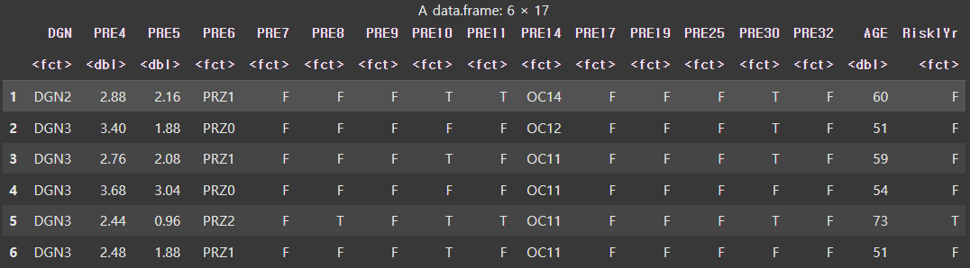
<전처리 전 Data의 형태>
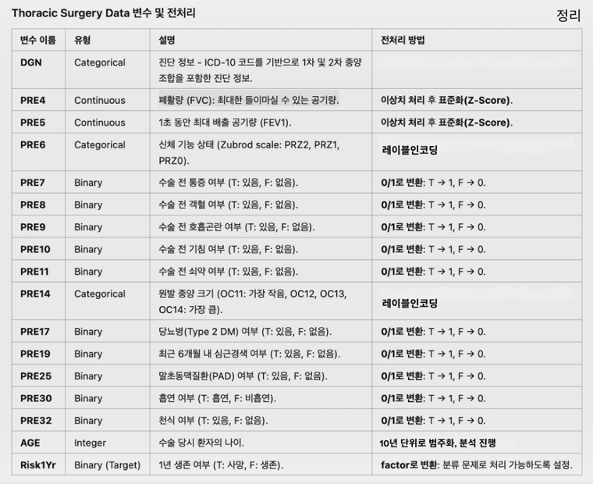

<전처리 계획 시각화>
- PRE4,5 변수는 전처리 방법으로 Min-Max 정규화 방법을 사용하여 진행한다.
Min-Max 정규화 방법이란 각 데이터의 값을 특정 범위 내의 값으로 압축하는 것이며 여기서 특정 범위는 0부터 1까지로 규정한다.

<Min-Max 정규화 수행 코드>

- PRE6 변수는 전처리 방법으로 레이블 인코딩을 사용하여 순서 관계를 유지하며, 범주형 데이터를 숫자형으로 변환한다.

<레이블 인코딩 수행 코드>

- PRE7~PRE32 , Risk1Yr변수는 전처리 방법으로 T/F의 형태인 데이터를 0/1로 변환하여 모델에서 처리 가능한 형태로 변환한다.
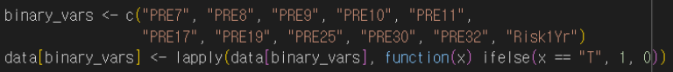

<0/1변환 수행 코드>

- PRE14 변수는 전처리 방법으로 레이블 인코딩을 사용하여 순서 관계를 유지하며, 범주형 데이터를 숫자형으로 변환하다.

<레이블 인코딩 수행 코드>

- AGE 변수는 전처리 방법으로 각 나이대별로 범주화(20~90, 10씩 끊어서 할당)하여 전처리 한다.
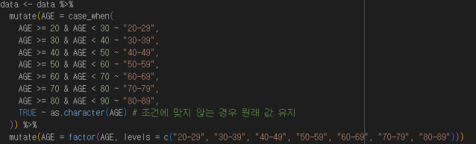

<AGE 범주화 수행 코드>
-결측치 및 이상치가 존재하는지 확인하였다. 결측치는 없는 것을 알 수 있었고, 해당 이상치 또한 모델 분석에 넣을 정도라고 교수님께서 조언을 주셔서, 별도의 이상치 및 결측치 처리는 하지 않았다
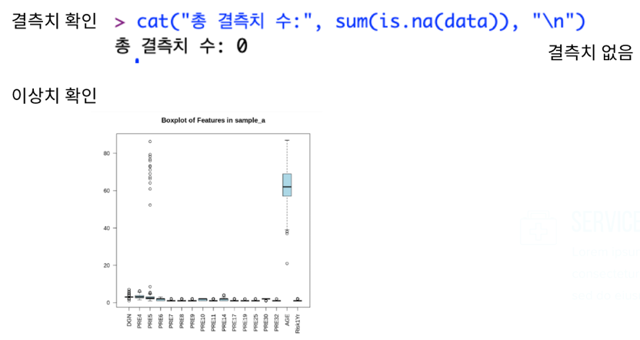

2. 전처리 결과
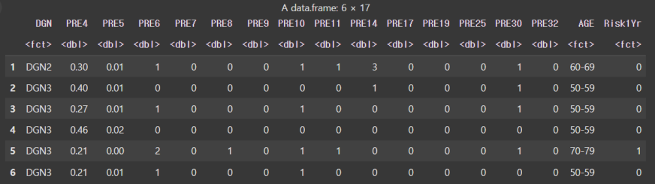

<전처리가 완료된 경우 데이터들의 형태>

제 2 절 데이터 시각화 및 상관관계 분석
본 절에서는 전처리가 완료된 데이터들을 시각화하여, 데이터들의 분포와 설명 변수와 목적 변수 간의 관계를 확인한다. 또한, 상관관계 분석 함수를 사용하여, 학습에 사용할 설명 변수를 정한다.

1. 데이터 시각화
- 전처리가 완료된 데이터들을 그래프 형태로 시각화하고, 각 의미가 무엇인지 표현한다.
처음으로 DGN코드(진단 코드) 분포와 DGN 코드별 수술 후 사망자의 수를 시각화하였다. 그 결과 DGN3 코드를 진단받은 환자가 가장 많음을 확인할 수 있었고, 사망자 또한 가장 많음을 확인할 수 있다. 이 결과는 진단받은 환자가 가장 많기에 당연한 결과이다.
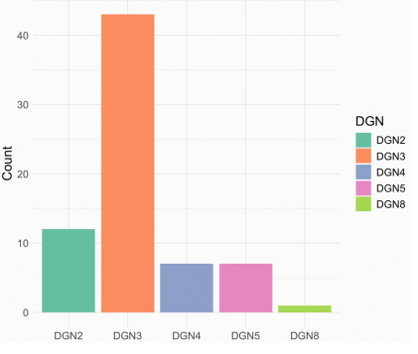
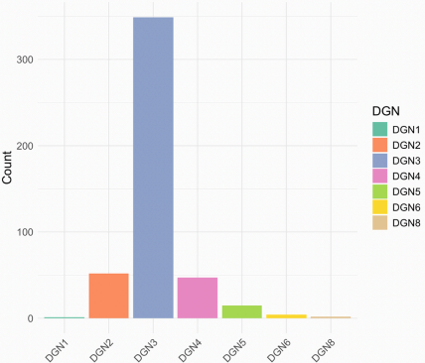

<DGN 코드 분포 확인 및 시각화(왼), DGN 코드별 수술 후 사망자 수(오)>

- 두 번째로 환자의 흡연 여부와 흡연 여부 별 사망/생존자 수를 시각화하였다.
확인한 결과 흡연자의 수가 비흡연자보다 훨씬 많음을 알 수 있었으며, 그에 따른 생존자와 사망자의 비율을 확인할 수 있다. 결과적으로 생존한 흡연자 수가 가장 많은 것을 확인할 수 있었지만, 수치상으로는 흡연자 중에서 사망한 비율이 비흡연자 중에서 사망한 비율보다 높은 것을 두 번째 그래프를 통하여 확인할 수 있었다.
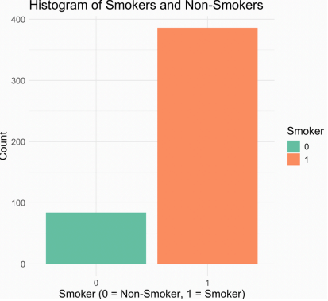
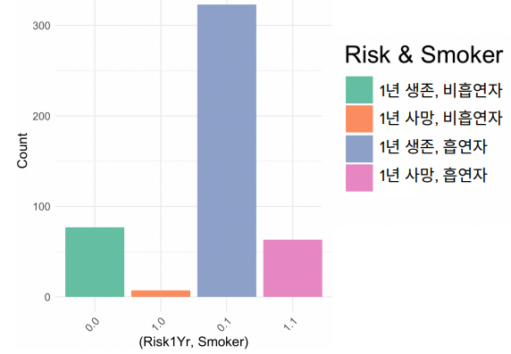

<환자 흡연 여부(왼), 흡연 여부 별 사망/생존자 수(오)>

- 세 번째로 환자들의 종양 크기 별 분포와 종양 크기별 사망자의 수를 시각화하였다. OC12, 즉 중간크기의 종양이 제일 많은 것을 확인할 수 있었다. 그러나 종양 크기별 사망자 비율을 비교하였을 때는 종양크기의 크기가 커질 수록 사망하는 비율은 더욱 증가하는 것을 확인할 수 있다.
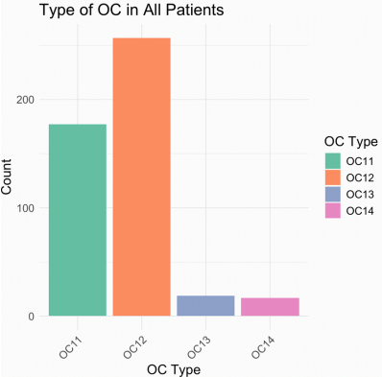
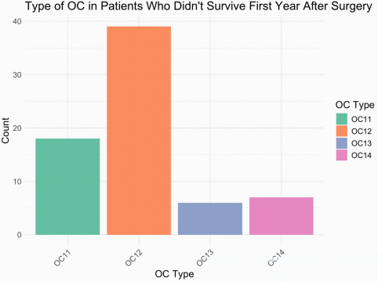
<종양 크기 별 분포(왼), 종양 크기 별 사망자 수(오)>

- 네 번째로 환자들의 범주화 된 환자들의 나이 분포를 시각화하여 확인하였다.
그 결과 20대부터 환자들의 나이가 시작되며 60대의 환자가 제일 많은 것을 알 수 있었다.
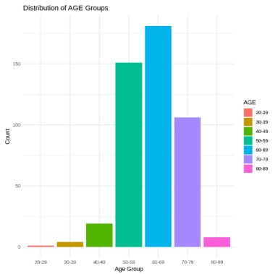

<환자들의 나이 분포 시각화>

-연속형 변수들을 확인하고 시각화하였다.
여기서 PRE4는 성인의 평균 강제 폐활량 지수이며, PRE5는 1초 동안 최대 배출 공기량이다. 일반적인 성인의 평균 강제 폐활량 지수(FVC)는 3~5사이라고 한다. 히스토그램을 보고 판단하였을 때, 평균값은 3.2 정도인 것을 확인할 수 있었고, 최빈값 또한 평균에서 조금 떨어진 2.5~3에서 가장 많이 분포하는 것을 확인할 수 있었다.
이는 환자의 FVC 데이터가 정상인보다 조금 떨어지는 값을 가진다는 것을 의미한다.
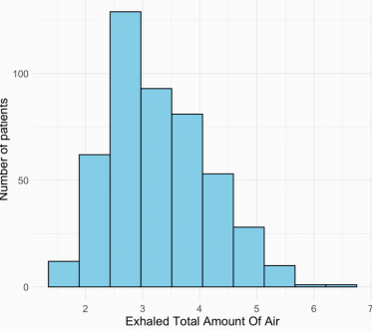
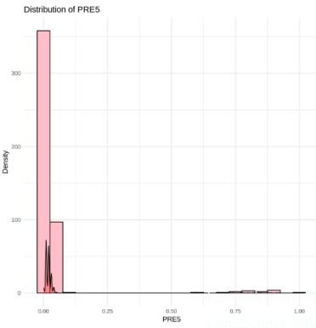
<PRE4 분포 시각화(왼), PRE5 분포 시각화(오)>

-이진 변수들을 확인하고, 시각화하였다. 여기서 PRE7은 수술 전 통증 여부이며, PRE10은 수술 전 기침 여부로 수술 전 통증 여부가 없던 사람이 더 많으며, 수술 전 기침을 하던 사람이 더 많음을 알 수 있다.
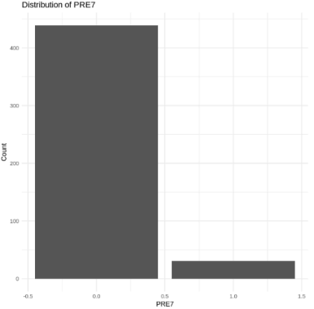
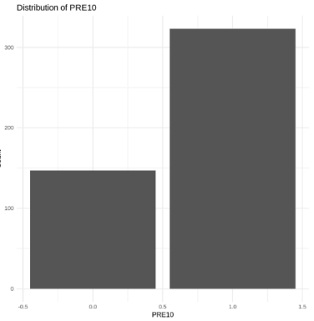
<PRE7 분포 시각화(왼), PRE10 분포 시각화(오)>

-추가로 각 이진변수의 상관관계를 시각화하였다.
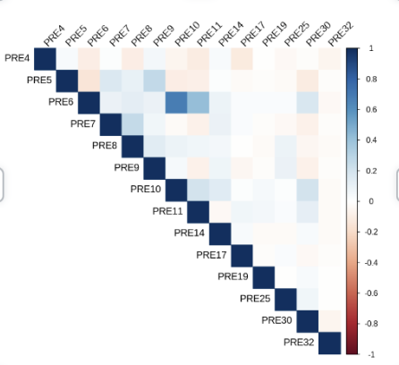

-Risk1Yr, 즉 반응변수의 빈도를 시각화하였고 반응변수가 불균형적으로 존재하는 것을 확인하였다. 반응변수가 불균형적이면 과적합 등의 문제가 발생할 가능성이 커, ROSE를 이용하여 불균형 데이터를 증강하여 전처리를 진행하였다.
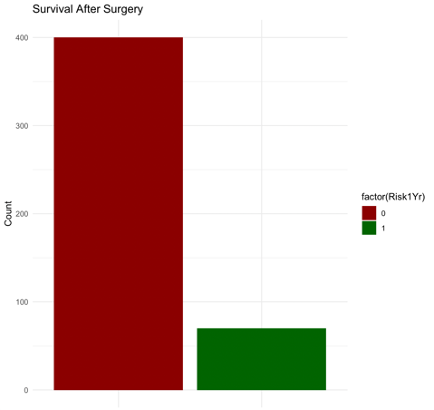
2. 상관관계 분석
- glm함수를 사용하여 설명 변수와 반응변수의 상관관계를 분석하고, 상관관계에 따라 모델에 학습 시킬 설명 변수를 정한다.

<상관관계를 분석하기 위해 수행되는 코드>

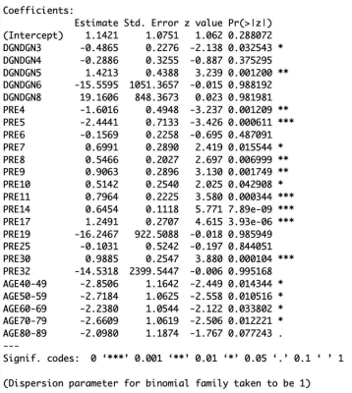
- 유의 수준은 0.05로 설정하여 반응변수(Risk1Yr)와의 상관관계를 분석한다.

<수행하였을 때 출력 되는 결과>
1년 후 사망률(Risk1Yr)의 반응 변수에 대하여, DGN(질병코드) 중 DGN3, DGN5이 높은 상관관계를 보인다는 것을 알 수 있다. 또한, 강제폐활량 지수인 PRE4, PRE5, 수술 전 통증여부(PRE7), 수술 전 객혈여부(PRE8), 수술 전 호흡곤란 여부(PRE 9), 수술 전 기침 여부(PRE 10), 수술 전 쇠약여부(PRE 11), 원발 종양크기(PRE 14), 당뇨병(PRE 17), 흡연여부(PRE 30), 나이 중 40-80 대가 반응 변수와 강한 상관관계를 보인다는 것을 확인하였다.
제 3 절 모델 구조 설계
본 절에서는 상관관계를 분석하여 정해진 설명 변수들을 학습시킬 모델을 정하고, 모델의 구조를 설명한다.

0. 기본적인 모델 설계
- 데이터의 분할 비율을 지정하여, 학습과 테스트로 사용할 데이터의 비율을 사전에 정의한다.
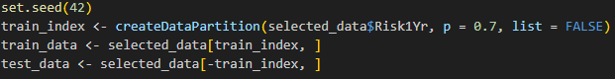

<데이터 분할 수행 코드>
1. Random Forest
- 처음으로 예측에 사용할 모델은 ‘Random Forest’이다.
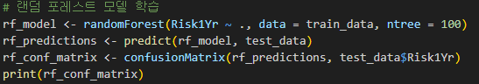

<랜덤포레스트 모델 학습 수행 코드>
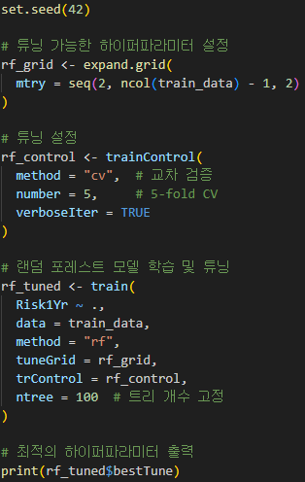
<랜덤포레스트 모델 파라미터 수정 코드>
2. XGBoost
- 두 번째로 사용할 모델은 XGBoost이다. XGBoost는 레이블의 불균등을 해결하는데 좋은 성능을 보이는 모델로 적합하다고 판단하여 고르게 되었다.
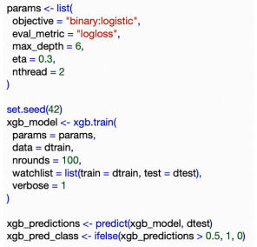
<XGBoost 모델 학습 수행 코드>
3. SVM
- 세 번째로 사용할 모델은 SVM이다.
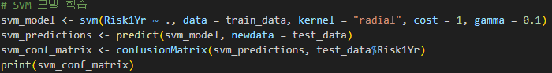
<SVM 모델 학습 수행 코드>
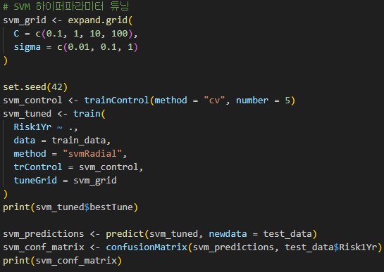
<SVM 모델 하이퍼 파라미터 튜닝 수행 코드>

4. Logistic Regression
- 마지막으로 사용할 Logistic Regression 모델이다.
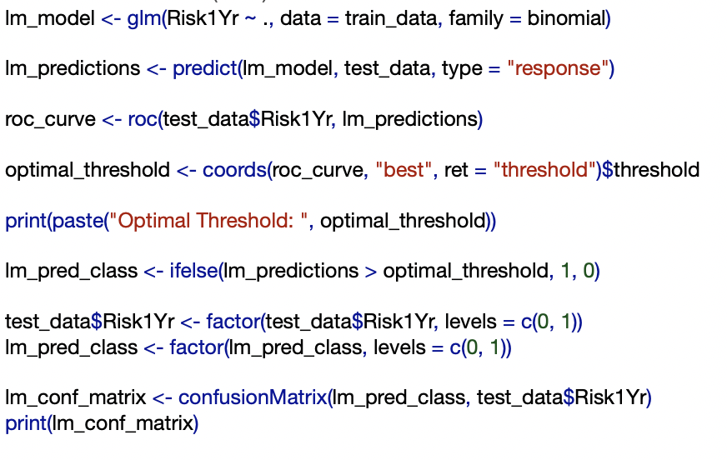
<로지스틱 회귀 모델 학습 수행 코드>

제 4 절 실행 결과
본 절에서는 학습된 모델들의 성능을 시각화하며, 성능을 설명한다.

1. Random Forest
초기 모델의 성능은 95%의 정확도로 준수한 성능을 지니고 있다. 랜덤포레스트의 경우에는 충분한 정확도가 나왔다고 판단하여 추가적인 하이퍼 파라미터 튜닝 과정을 거치지 않았다 .
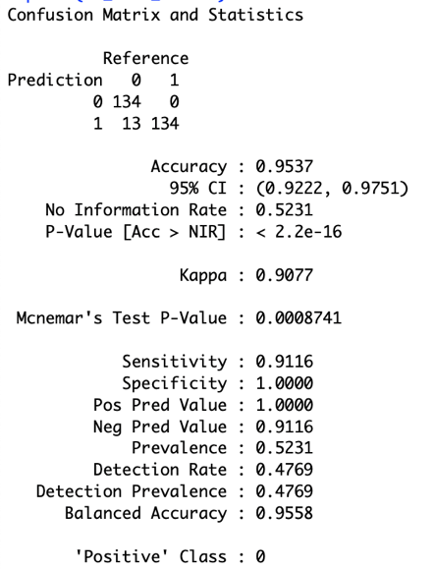
<랜덤포레스트 모델 학습 결과>

2. XGBoost
- XGBoost의 성능은 96%의 정확도로 좋은 성능의 모델임을 확인할 수 있었다.
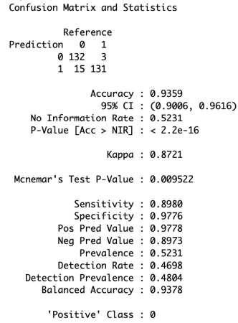

<SVM 모델의 성능 시각화>
3. SVM
- SVM 모델의 초기 성능은 76%의 정확도로 다른 모델에 낮은 성능임을 확인했다. 성능을 높이기 위해 하이퍼 파라미터 튜닝을 진행한 결과 약 96% 정확도까지 올릴 수 있었다.
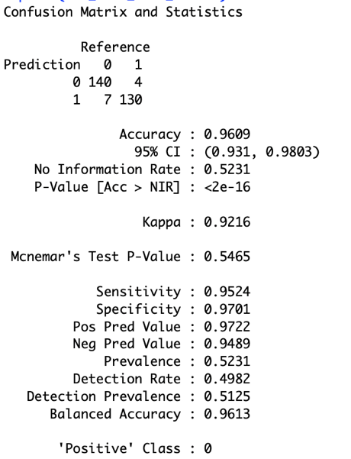
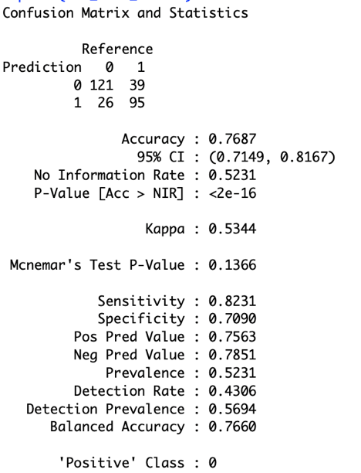

<SVM 튜닝 전(왼), 튜닝 후(오)>
4. 로지스틱 회귀 분석 모델
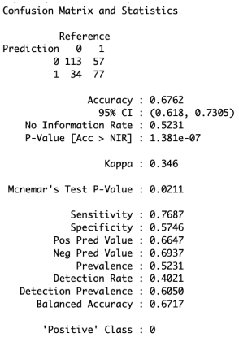
- 로지스틱 회귀 분석 모델의 초기 성능은 67%의 정확도로 다른 모델에 매우낮은 성능임을 확인했다. 성능을 높이기 위해 ROC 값을 사용하여 최적의 threshold를 찾아서 적용하였으나,, 눈에 띄는 성능 향상은 확인할 수 <로지스틱 회귀 분석 모델>
없었다.
제 3 장 결 론
이번 프로젝트는 흉부 수술 데이터를 기반으로 1년 생존 가능성을 예측하여 환자 맞춤형 치료와 의료 자원 최적화를 목표로 진행되었다. 데이터를 분석하고 예측 모델을 개발한 결과, 주요 변수를 도출하고 이를 활용한 효과적인 의사결정 지원 가능성을 확인할 수 있었다. 분석 결과와 이를 바탕으로 한 결론은 아래와 같다.

1. 데이터 분석에서 도출된 주요 변수
중요한 변수: 원발 종양 크기(PRE14)

-데이터 분석 결과, 수술 후 생존 가능성에 가장 중요한 변수는 PRE14, 즉 원발 종양 크기로 나타났다. 종양에 따라, 생존 가능성이 낮아지는 경향이 관찰되었으며, 이는 종양 크기가 환자의 전체 건강 상태와 예후를 결정짓는 주요 요소임을 보여준다고 판단하였다. 따라서 수술 전 종양 크기를 정밀히 평가하고, 크기가 큰 환자들에게 추가 치료 또는 보완적인 의료 조치를 고려하는 것이 필요하다.
두 번째로 중요한 변수: 당뇨병 유무(PRE17)

- PRE17 변수는 환자의 당뇨병 유무를 나타내며, 분석 결과 생존 가능성에 중요한 영향을 미치는 것으로 확인되었다. 당뇨병을 가진 환자는 수술 후 회복 과정에서 합병증 발생 가능성이 높아 생존 가능성이 낮아질 가능성이 있음을 보여준다. 이는 수술 전 환자의 대사 상태를 철저히 평가하고, 당뇨병 환자에게는 추가적인 관리와 치료 계획을 수립해야 함을 시사한다.

기타 중요한 변수

-진단 코드(DGN): 특히 DGN3과 DGN5는 생존 가능성에 유의미한 영향을 미치는 것으로 나타났다.
-PRE4(강제 폐활량)과 PRE5(최대 배출 공기량)은 환자의 폐 기능을 나타내며, 생존 가능성을 평가하는 데 중요한 변수로 확인되었다.
-연령대 중 40대에서 80대가 생존 가능성에 유의미한 영향을 미쳤으며, 고령 환자일수록 생존 가능성이 낮았다

2. 결과 해석과 의미

-원발 종양 크기(PRE14)와 당뇨병 유무(PRE17)는 환자의 생존 가능성을 결정짓는 주요 변수로, 수술 전 종양 크기와 대사 상태를 정밀히 평가하는 것이 환자의 생존율을 높이는 데 핵심적인 역할을 한다
-진단 코드(DGN)와 생리학적 지표(PRE4, PRE5)는 환자의 기저 질환과 신체 기능을 평가하여 위험도를 사전에 식별할 수 있는 도구로 활용될 수 있다.
-나이와 같은 인구학적 정보는 환자 맞춤형 치료 전략을 세우는 데 중요한 기준으로 작용한다.

3. 주장 및 생각

1.데이터 기반 치료의 가능성
-이번 연구를 통해 생존 가능성에 영향을 미치는 주요 변수를 도출함으로써, 데이터 기반 치료의 가능성을 입증하였다고 생각한다. 환자의 생리적 상태와 기저 질환을 데이터로 정량화하여, 의료진이 환자 상태를 보다 객관적으로 평가할 수 있도록 돕는다.

2.의료 자원의 효율적 사용
- 생존 가능성이 낮은 환자를 사전에 식별하여 집중적인 치료를 제공함으로써 의료 자원을 최적화할 수 있다. 예를 들어, 종양 크기와 당뇨병 상태를 기반으로 위험 환자를 식별하고, 해당 환자에게 맞춤형 치료 계획을 수립함으로써 생존 가능성을 높일 수 있다.

3. 환자 맞춤형 치료의 필요성:
- 고위험군 환자에게는 보다 집중적인 관리와 치료를 제공하고, 생존 가능성이 높은 환자에게는 불필요한 추가 검사를 줄여 효율적인 의료 서비스를 제공할 수 있다.

결론적으로, 본 프로젝트를 통하여 데이터를 활용하여 흉부 수술 환자의 생존 가능성을 예측하는 데 있어 데이터 분석과 모델링의 중요성을 배웠던 것 같다. 특히, 원발 종양 크기(PRE14)와 당뇨병 유무(PRE17)는 생존 가능성을 평가하는 핵심 변수로, 이를 통해 의료진은 환자의 위험도를 사전에 식별하고 맞춤형 치료를 제공할 수 있는 기반을 마련할 수 있다고 생각이 들었다. 이 프로젝트를 발전시켜 향후 연구에서는 다양한 데이터를 통합하고, 임상적으로 검증된 모델을 개발하여 실제 의료 현장에서의 적용 가능성을 높이는 과정도 진행하여 더욱 심화된 공부를 하고 싶다고 생각했다.

